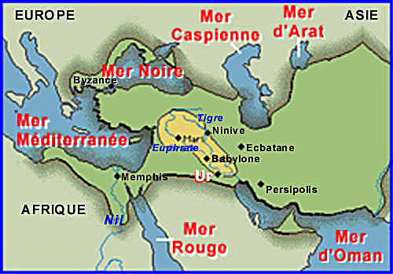

**LES CALCULIS**

|  |  |  |  |  |  |
| --- | --- | --- | --- | --- | --- |
| http://www.orient-ancien-mesopotamie.org/Meso-articles/Documents/Images-doc/Nouveau%20dossier/Cone1.jpg | http://www.orient-ancien-mesopotamie.org/Meso-articles/Documents/Images-doc/Nouveau%20dossier/Bille1.jpg | http://www.orient-ancien-mesopotamie.org/Meso-articles/Documents/Images-doc/Nouveau%20dossier/Cone2.jpg | http://www.orient-ancien-mesopotamie.org/Meso-articles/Documents/Images-doc/Nouveau%20dossier/Cone3.jpg | http://www.orient-ancien-mesopotamie.org/Meso-articles/Documents/Images-doc/Nouveau%20dossier/Bille2.jpg | http://www.orient-ancien-mesopotamie.org/Meso-articles/Documents/Images-doc/Nouveau%20dossier/Bille3.jpg |
| **1** | **10** | **60** | **60**×**10=600** | **60×60=3600** | **60×60×10=36000** |
| **cône** | **bille** | **grand cône** | **grand cône percé** | **grosse bille** | **grosse bille percée** |

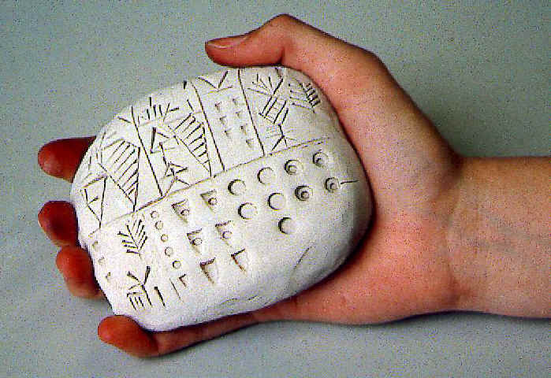

**Numération à Babylone**

**3 200 av JC 500 av JC**

**Ecriture cunéiforme : en forme de clous**

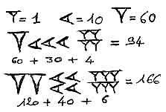

**Numération égyptienne**

**3 000 av JC 330 av JC**

**Ecriture avec des hiéroglyphes.**

### 

|  |
| --- |
| Numération Egyptienne |

**Les Égyptiens dessinaient**

**une fleur de lotus pour 1 000**

**un doigt levé pour 10 000**

**têtard pour 100 000**

**un homme agenouillé pour 1 000 000.**

|  |  |
| --- | --- |
| http://www.col-camus-soufflenheim.ac-strasbourg.fr/imagessite/Image-683.jpg | http://www.col-camus-soufflenheim.ac-strasbourg.fr/imagessite/Image-685.jpg |

**Numération chinoise**

**1 300 av JC 1 300 ap JC**

**Ecriture avec 10 symboles + un symbole pour 100**

**+ un symbole pour 1 000**

**Numération de position.**

|  |
| --- |
| Numération Chinoise |

**Les chinois du IIème siècle av JC utilisent une**

**« numération savante ».**

**Les symboles sont composés de bâtonnets.**

**On alterne les rangs par des barres verticales ou**

**horizontales pour éviter la confusion.**

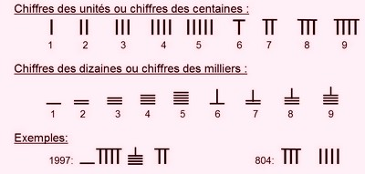

**Numération grecque**

**700 av JC 400 ap JC**

**Ecriture avec 5 signes qu’il faut mettre**

**à côté ou l’un dans l’autre.**

**Numération par addition qui utilise les lettres de l’alphabet.**

|  |  |  |
| --- | --- | --- |
| **α = 1** | **β = 2** | **γ = 3** |
| **δ = 4** | **ε = 5** | **ς = 6** |
| **ζ = 7** | **η = 8** | **θ = 9** |
| **ι = 10** | **κ = 20** | **λ = 30** |
| **μ = 40** | **ν = 50** | **ξ = 60** |
| **ο = 70** | **π = 80** | **Koppa2 = 90** |
| **ρ = 100** | **σ = 200** | **τ = 300** |
| **υ = 400** | **φ = 500** | **χ = 600** |
| **ψ = 700** | **ω = 800** | **san = 900** |

|  |  |  |
| --- | --- | --- |
| **σλα = 231** | **;** | **ωπδ = 884** |

**Numération des Mayas**

**300 av JC 300 ap JC**

**Ecriture avec des symboles.**

**Base vingt (vigésimal ou vicésimal).**

**Numération de position mais l’écriture est verticale.**

|  |
| --- |
| **Dans l’étude des astres, les mayas se servent des nombres pour calculer le temps.**  **Ce sont les inventeurs du calendrier.**  http://www.col-camus-soufflenheim.ac-strasbourg.fr/imagessite/Image-684.jpg |

**Numération romaine**

**100 av JC 400 ap JC**

**Ecriture avec des lettres.**

**Numération additive.**

|  |  |  |
| --- | --- | --- |
| **I = 1   V = 5   X = 10   L = 50** | | |
| **C =  100  D =  500  M = 1000** | | |
| **IX = 9** | **XC = 90** | **III = 3** |

|  |
| --- |
| **MDCCLXIV = 1764** |
| **1000 + 700 + 60 + 4** |

Au-delà de 5 000, les Romains utilisaient les mêmes symboles, en les recouvrant d'un trait horizontal.

**Notre numération**

**depuis 500 ap JC**

### Nos chiffres viennent de l’Inde.

**Ils ont été transmis en Arabie puis en Europe.**

**On les appelle « chiffres indo-arabes ».**

**C’est à partir de 1 450 qu’ils commencent à ressembler**

**à leur forme d’aujourd’hui.**

|  |  |  |  |  |  |  |  |  |  |  |
| --- | --- | --- | --- | --- | --- | --- | --- | --- | --- | --- |
| Les chiffres indiens | | | | | | | | | | **chiffres indiens (vers le Xème siècle)** |
| Les chiffres arabes | | | | | | | | | | **chiffres arabes (vers le XIIIème siècle)** |
| Les chiffres gothiques | | | | | | | | | | **chiffres gothiques (XIVème siècle)** |
| Les chiffres modernes | | | | | | | | | | **chiffres modernes (après le XVème siècle)** |
| 1 | 2 | 3 | 4 | 5 | 6 | 7 | 8 | 9 | 0 | **chiffres modernes dactylographiés** |

Le nom des chiffres en français vient du latin.

Voici les dix chiffres dans d’autres langues



**Avec seulement dix symboles 0,1,2,3,4,5,6,7,8 et 9,**

**les hommes ont pu représenter n'importe quel nombre**

**…… même les nombres très grands.**

**Notre numération est une numération décimale.**

**La valeur d’un chiffre dépend**

**de sa position dans le nombre.**

Dans 6**5**  5 représente 5 unités

Dans **5**8 5 représente 5 dizaines ( 50 )

Dans **5**64 5 représente 5 centaines ( 500 )

**Notre numération est**

**une numération de position.**

**Le *ZERO***

Le zéro était déjà utilisé par les **Babyloniens**.

Ce sont les **indiens** qui ont fait du zéro, un chiffre de position dans les nombres entiers.

Ce petit zéro a permis de développer

les mathématiques,

les sciences et les techniques.

|  |  |  |  |
| --- | --- | --- | --- |
| **Indiens** | **shûnya, bindu châkrâ** | **Allemagne** | **Cifra**  puis le mot **ziffer** et enfin **null** |
| **Arabes** | **Sifr**  qui signifie  le "vide". | **Angleterre** | **cipher**  a longtemps été conservé, maintenant, c'est aussi **zero**. |
| **Fibonaci** | traduisit « zéro » en latin médiéval par **zephirum** d'où notre zéro. | **Portugal** | on employait il n'y a pas si longtemps **cifra**, c'est devenu **zero**. |
| **Latin** | **cephirum, cifra, tzyphra, cyphra, sifra, cyfra, zyphra** | **Italie** | **Zefiro** , puis **zero**. |